**防疫助手操作手册**

**V0.0.1 2022/05/05**

目 录

1. 修订目录 3
2. 范围 3
3. 应用介绍 3
4. 相关术语与缩略语解释 3
5. 产品的主要功能概述 3
6. 功能使用说明 4

6.1 进入小程序 4

6.2 选择校区 5

6.3 填写信息 6

6.4 文件上传 7

# 修订目录

|  |  |  |  |
| --- | --- | --- | --- |
| 日期 | 修订者 | 版本号 | 说明 |
| 2022/05/05 | 武汉劲融科技 | 0.0.1 | 初始发行版 |
|  |  |  |  |
|  |  |  |  |

# 范围

本文档是防疫助手小程序操作手册。

# 应用介绍

防疫助手系统是一套服务于学校的防疫填报的管理解决方案，通过半自动化状态采集，将老师和家长的防疫信息采集，为学校防疫工作提供便利。

# 相关术语与缩略语解释

# 产品的主要功能概述

通过使用本软件，老师和家长可以及时填报防疫信息。

# 功能使用说明

**6.1 进入小程序**

进入钉钉，找到防疫小程序（防疫助手）

* 左图为个人钉钉工作台页面
* 右图为钉钉工作台搜索页面
* 选择你的企业/学校
* 输入防疫助手进行搜索
* 当你输入防疫助手就会出现应用
* 点击打开,进入防疫助手小程序

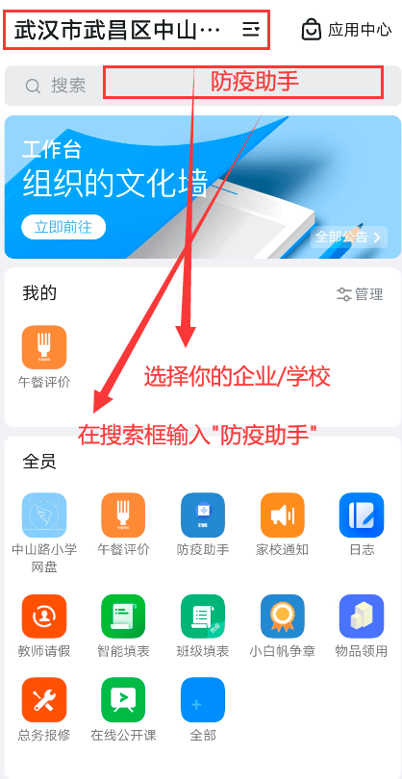

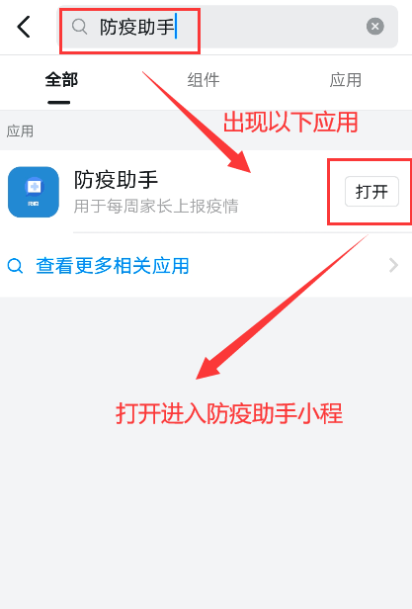

**6.2 选择校区**

打开防疫小程序，选择校区

* 左图为个人钉钉小程序入口页面
* 右图为钉钉校区选择页面
* 选择学生的姓名
* 点击确定进入填报页面

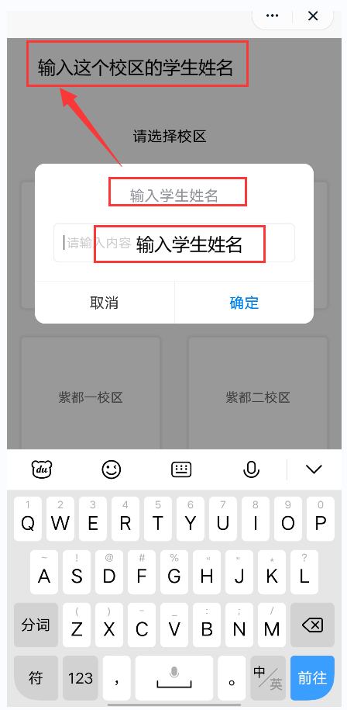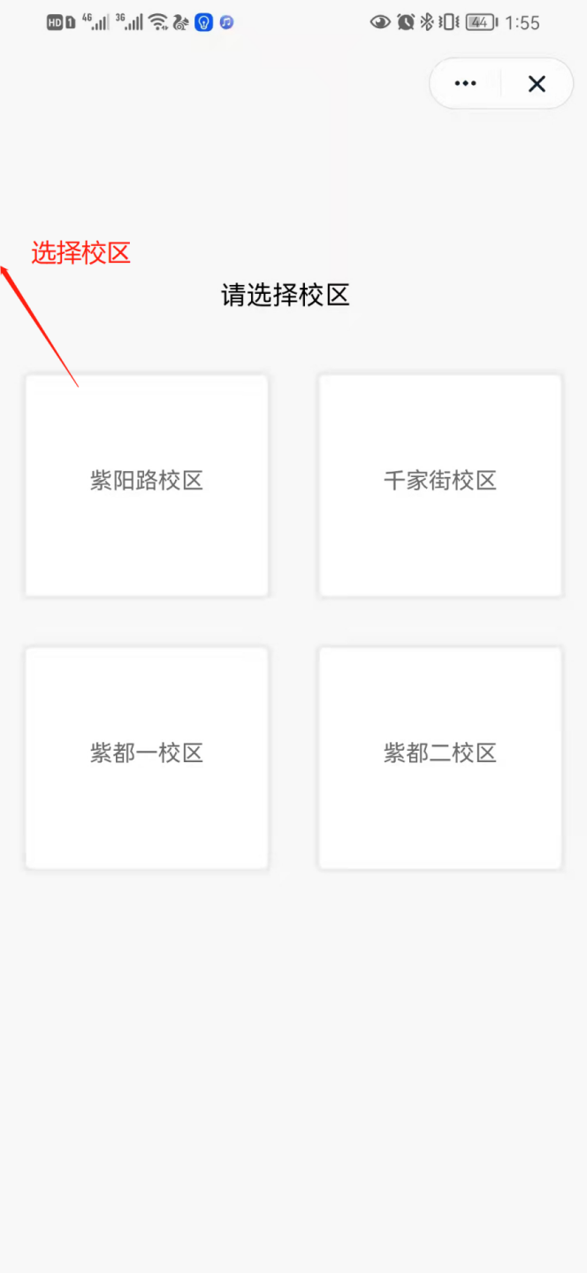

**6.3 填写信息**

选择校区之后如果是家长会出现填报页面，核对班级信息是否正确，根据实际情况修改表单中的信息，上传健康码/行程码（系统会自动根据健康码行程码分析是否为绿码，是否去过中高风险地区）

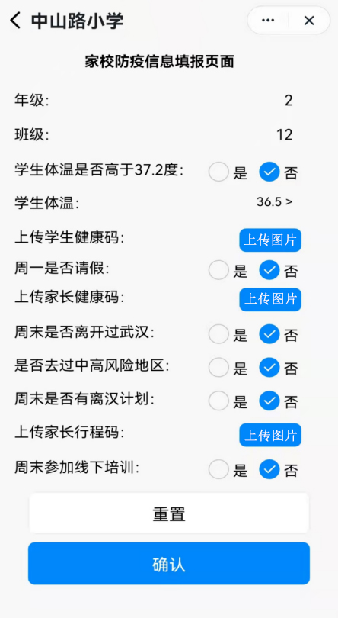

**6.4 文件上传（必填）**

健康码与行程码进行图片上传

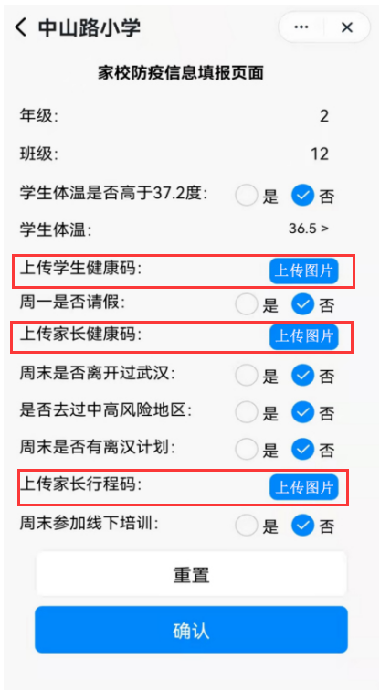

老师在家长填报之后可以查询到班级填报记录，点击详情可以查看更详细的内容（健康码 行程码等）

